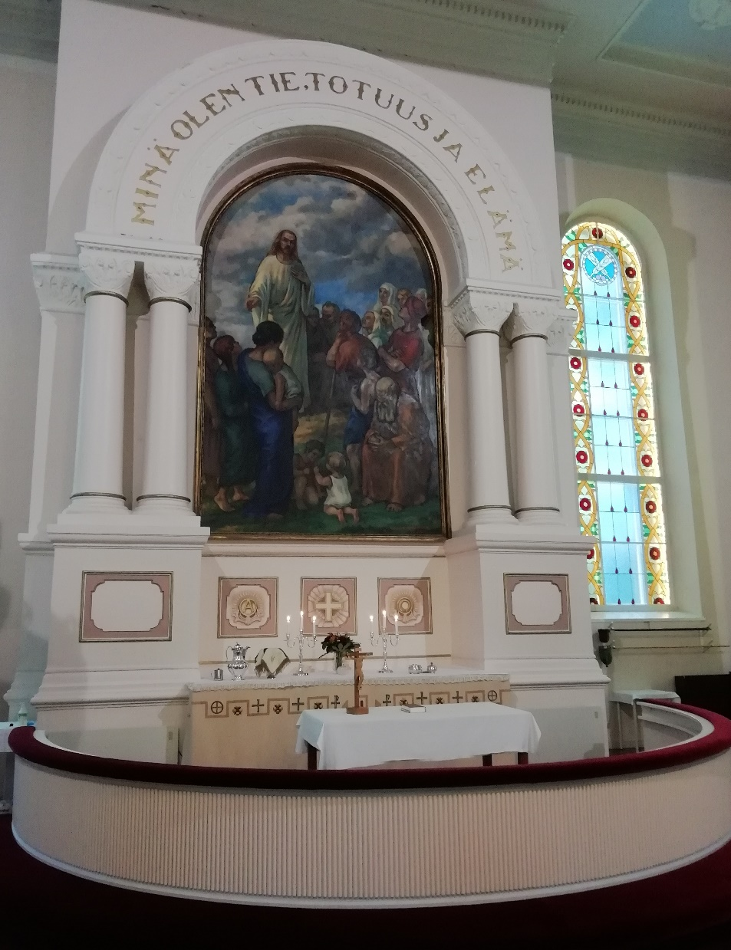

Messu
Lopen seurakunnassa

Kirkkosalin takaosassa on saatavilla puuvärejä
ja värityskuvia. Lapset voivat lainata ”kirkkokaverin”
ja kuvakirjoja jumalanpalveluksen ajaksi.

Kirkosta välitetään monien tilaisuuksien aikana videokuvaa ja ääntä Lopen seurakunnan Facebook -sivulle fb.com/lopenseurakunta ja YouTube-kanavalle youtube.com/lopensrk ja tallenteet ovat katsottavissa yleensä noin viikon ajan.

Kamerat on sijoitettu kirkkosalin etuosaan oikealle puolelle. Tilaisuuden osallistujat eivät näy videolla, elleivät kävele suoraan kameroiden edestä. Ehtoollisvieraita ei kuvata.

Poikkeuksellisesti esimerkiksi Suomen lipun saapumista tai
konfirmaatiopäivän kulkuetta voidaan kuvata kameralla, joka on etupenkkien lähellä oikealla olevassa pylväässä. Tällöin kirkkosalin keskiosassa olevat ihmiset voivat näkyä videolla.

Kovaääninen keskustelu tai erityisen voimakas laulu saattaa erottua lähetyksessä.

L = liturgi
E = esilukija tai esilaulaja
S = seurakunta
* = seurakunta seisoo
[ ] = kohta voidaan jättää pois
(+) = kohdassa voi tehdä ristinmerkin

I Johdanto
- Alkumusiikki
Alkumusiikki voi olla virsi tai muuta musiikkia.
Ristikulkueen aikana seurakunta seisoo.
- Alkusiunaus
L Isän ja (+) Pojan ja Pyhän Hengen nimeen.
L Herra olkoon teidän kanssanne.
- Johdantosanat

Yhteinen rippi

Synnintunnustus
Synnintunnustuksen sanat löytyvät virsikirjan liiteosasta
(700–714).

Synninpäästö

Kiitosrukous
Kiitosrukouksen sanat löytyvät virsikirjan liiteosasta (715–717).
- [Päivän psalmi]
- Herra, armahda
0214kyri
0215kyri
0216kyri
Tai
Tai
(Erityisesti paastonaikana)
  - Seurakunta ja esilukija tai -laulaja vuorottelevat:
0212herr
0213kris
- * Kunnia ja kiitosvirsi Pyhälle Kolminaisuudelle
Kunnia ja kiitosvirsi jätetään pois paastonaikana.
E Kunnia Jumalalle korkeuksissa,

Kiitosvirsi
- Päivän rukous

II Sana
- Ensimmäinen lukukappale
E …Tämä on Jumalan sana.
S Jumalalle kiitos.
- Vastaus
Vastauksena voi olla psalmi, virsi, laulu, soitinmusiikkia tai hiljaista mietiskelyä.
- Toinen lukukappale
E …Tämä on Jumalan sana.
S Jumalalle kiitos.
- Päivän virsi
- * Evankeliumi
L …Tämä on pyhä evankeliumi.
S Ylistys sinulle, Kristus.
- [Virsi]
Virren sijasta voi olla muuta musiikkia.
- Saarna
- * Uskontunnustus
S Minä uskon Jumalaan,
Isään, Kaikkivaltiaaseen,
taivaan ja maan Luojaan,
ja Jeesukseen Kristukseen,
Jumalan ainoaan Poikaan, meidän Herraamme,
joka sikisi Pyhästä Hengestä,
syntyi neitsyt Mariasta,
kärsi Pontius Pilatuksen aikana,
ristiinnaulittiin, kuoli ja haudattiin,
astui alas tuonelaan,
nousi kolmantena päivänä kuolleista,
astui ylös taivaisiin,
istuu Jumalan, Isän, Kaikkivaltiaan, oikealla puolella
ja on sieltä tuleva tuomitsemaan eläviä ja kuolleita,
ja Pyhään Henkeen,
pyhän, yhteisen seurakunnan,
pyhäin yhteyden,
syntien anteeksiantamisen,
ruumiin ylösnousemisen
ja iankaikkisen elämän.
- [Virsi]
Virren sijasta voi olla muuta musiikkia.

- Yhteinen esirukous
Ennen esirukousta ilmoitetaan esirukousaiheet
(kastetut, avioliittoon kuulutetut/vihityt ja kuolleet).

III Ehtoollinen
- Uhrivirsi
Virren aikana kootaan kolehti ja katetaan ehtoollispöytä.
- Ehtoollisrukous
Vuorolaulu
L Herra olkoon teidän kanssanne.
L Ylentäkää sydämenne.
L Kiittäkäämme Herraa, Jumalaamme.
Prefaatio

* Pyhä
0261sanc
0262sanc
0263sanc
0264sanc
0265sanc
Rukous ja asetussanat
[Rukousjakson jälkeen seurakunta voi laulaa:]
0171meju
0172meju
0173meju

L …Pyhän Hengen yhteydessä kunnia ja kirkkaus aina ja
ikuisesti.
- Isä meidän
S Isä meidän, joka olet taivaissa.
Pyhitetty olkoon sinun nimesi.
Tulkoon sinun valtakuntasi.
Tapahtukoon sinun tahtosi,
myös maan päällä niin kuin taivaassa.
Anna meille tänä päivänä meidän jokapäiväinen leipämme.
Ja anna meille meidän syntimme anteeksi,
niin kuin mekin anteeksi annamme niille,
jotka ovat meitä vastaan rikkoneet.
Äläkä saata meitä kiusaukseen,
vaan päästä meidät pahasta.
Sillä sinun on valtakunta ja voima ja kunnia iankaikkisesti.
Aamen.
- Herran rauha
L Herran rauha olkoon teidän kanssanne.

- * Jumalan Karitsa
- Ehtoollisen vietto
Gluteeniton leipä tai alkoholiton viini pyydettäessä.
Päätössanojen jälkeen seurakunta voi lausua: Aamen.
- Kiitosrukous
Kiitosrukouksena voidaan käyttää myös virttä, jonka aikana seurakunta seisoo.

IV Päätös
- Ylistys
Jos kiitosrukouksena (kohta 25) on laulettu virsi, jätetään ylistys pois.
Ylistyksenä voidaan käyttää myös virttä.
E Kiittäkäämme Herraa!
0192ylis
0193ylis
Paastonaikana
- * Siunaus
Lähettäminen
- Päätösmusiikki
Päätösmusiikkina voi olla virsi tai muuta musiikkia.
Ristikulkueen aikana seurakunta seisoo.

Palautathan messuohjelman!

Voit halutessasi antaa palautetta messusta
työntekijöille messun jälkeen, tai osoitteessa www.lopenseurakunta.fi/palaute

Samalla palautelomakkeella voit jättää
esirukouspyyntöjä.

Tämä ohjelma on painettu EU Ecolabel- ja FSC-sertifioidulle paperille.
2024

